Mission 5 – Améliorer le système d’information  (Entrainement à l’épreuve e6) |  | 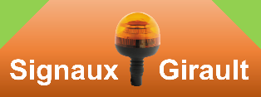
Durée : 1 h 30 |  | Source
Contexte professionnel
Signaux Girault est dirigée par Mme Girault. La société conçoit des systèmes de signalisation lumineux reposant sur l’intégration des technologies LED dans des supports lumineux. Elle est située à Lons-le-Saunier et la production est scindée dans trois divisions : enseigne, signalisation, sécurité.
- La division enseignes produit des enseignes lumineuses publicitaire :
- La division Signalisation produit des panneaux routiers :
- La division sécurité produit des signalisations de sécurité.
Dans le cadre de son activité l’entreprise participe régulièrement à des appels d’offres publics ou privés. Récemment la société a dû faire face au mécontentement de certains clients qui lui reprochent son manque de réactivité après avoir obtenu un marché puis dans la gestion du dossier.
Après en avoir parlé à l’équipe administrative, l’attaché de gestion (Lucie Dépommier) qui a la charge du suivi des dossiers d’appels d’offres, déclare perdre beaucoup de temps dans le contrôle du suivi des dossiers et dans la recherche des documents. Elle se plaint de procédures trop longues et d’une organisation des fichiers sur le serveur qui rend l’accès aux documents difficiles.
Dans le cadre de votre stage vous avez rencontré Mme Girault. Elle vous a présenté la situation (document 2) et vous a remis un diagramme des flux qui représente la circulation de l’information après la signature d’un contrat (document 3)
Travail à faire
- Analyse la circulation de l’information en mettant en évidence les dysfonctionnements et proposez des améliorations (documents 1, 2 et 3).
- Proposez une nouvelle organisation du stockage et du nommage des documents sur le serveur (document 4).
- Mme Girault a entendu parler des applications Teams et Slack, expliquez brièvement les avantages apportés par ces applications (document 5).
- (Facultatif) Recherchez sur le Web s’il existe des applications spécialisées dans la gestion des appels d’offres.

Doc. 1 Organigramme de la société

Doc. 2 Entretien avec Mme Girault et Lucie Dépommier (resp. adm. des appels d’offres)
Mme Girault : Bonjour, depuis quelques temps, des clients nous reprochent de ne pas être suffisamment réactif après l’obtention d’un appel d’offres et de prendre du retard dans l’exécution des contrats.
Vous : Comment l’expliquez-vous ?
Mme Girault : Il y a un manque de coordination entres ls services. Chaque équipe travaille avec ses propres dossiers ce qui nuit aux échanges d’informations et au travail collaboratif.
Lucie : J’ai visualisé les flux d’informations échangés lors d’un suivi de dossier, je vous le remet.
Mme Girault : Analysez l’organisation avec un œil critique et proposez des améliorations.
Vous : Je vais les étudier.
Lucie : La gestion des dossiers sur l’intranet pose des difficultés. Chaque service a son propre système d’archivage et de nommage des fichiers, un même document peut être sauvegardé plusieurs fois dans des espaces différents et dans des versions différentes ce qui rend difficile leur recherche et la finalisation des dossiers.
Vous : Auriez-vous un exemple à me donner ?
Mme Girault : Oui, hier j’ai finalisé le dossier concernant l’appel d’offres de Chambéry. J’ai eu beaucoup de difficultés à retrouver tous les éléments du dossier car les différents documents étaient enregistrés et archivés dans plusieurs dossiers avec des noms parfois différents. Cette gestion me prend beaucoup de temps.
Vous : Qu’attendez-vous de moi ?
Mme Girault : Proposez une nouvelle organisation des dossiers et une harmonisation concernant le nommage des fichiers car là aussi, chaque service fait ce qu’il veut ce qui rend le travail ingérable.
Vous : Est-ce que je dois analyser l’ensemble des documents de l’entreprise ?
Mme Girault : Commencez, dans un premier temps, par les appels d’offre. Nous devons être plus réactif dans le traitement des dossiers afin de satisfaire nos clients.
Vous : Très bien, je vous transmets ma proposition dès que possible.

Doc. 3 Flux d’informations généré par l’acceptation d’un appel d’offre
N° | Flux | Émetteur | Destinataire
1 | Réception de l’appel d’offres accepté | Client | Mme Girault
2 | Transfert du contrat à Lucie | Mme Girault | Lucie (AG)
3 | Information du service commercial | Lucie | Serv. Commercial
4 | Remise du dossier au service R & D | Lucie | Serv. R&D
5 | La fiche de fabrication est créée puis remise à Lucie | Serv. R&D | Lucie
6 | Lucie transmet la fiche de fabrication à Mme Girault pour contrôle | Lucie | Mme Girault
7 | Mme Girault retourne la fiche contrôlée à Lucie | Mme Girault | Lucie
8 | Lucie transmet la fiche de montage à la production | Lucie | Serv. Production
9 | La production transmet la fiche de production fini à Lucie | Production | Lucie
10 | Lucie transmet la fiche de production au Service R&D pour contrôle | Lucie | Serv. R&D
11 | Le service R&D valide la production par un bon de validation remis à Lucie | Serv. R&D | Lucie
12 | Lucie contrôle la validité du dossier et le transmet à Mme Girault | Lucie | Mme Girault
13 | Mme Girault transmet le dossier au client complet et validé | Mme Girault | Client

1 2 3
Commercial
Lucie
Client
Mme Girault
13 6
7
12
4 5 10 11
8 9
R&D
Production

Doc. 4 Arborescence et contenus des dossiers
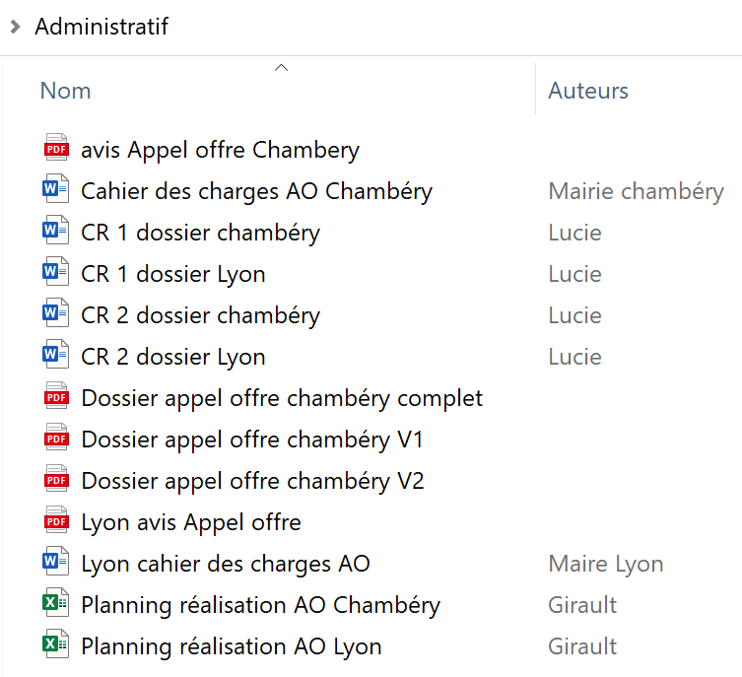 |  | 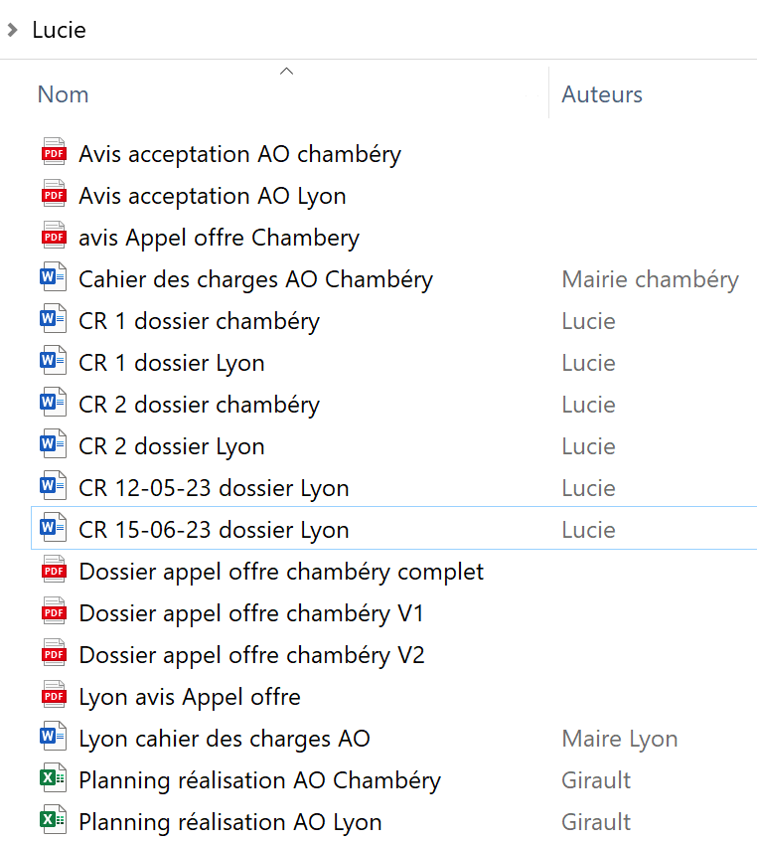
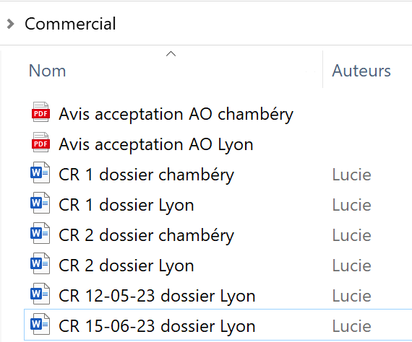 |  | 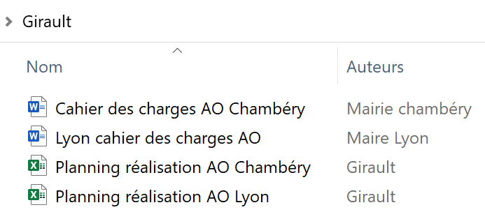
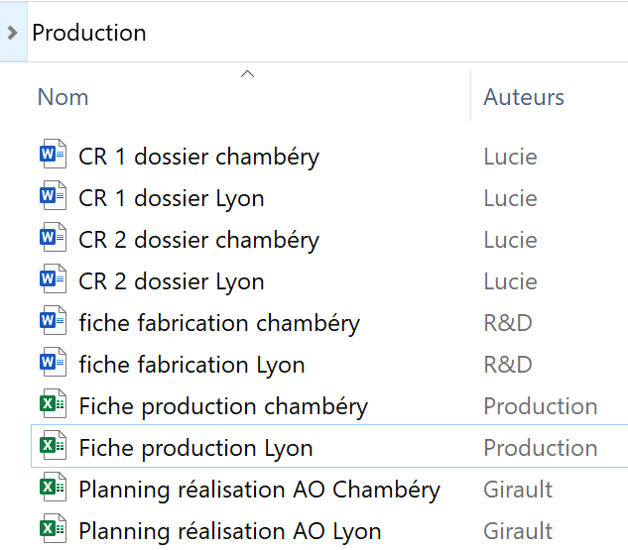 |  | 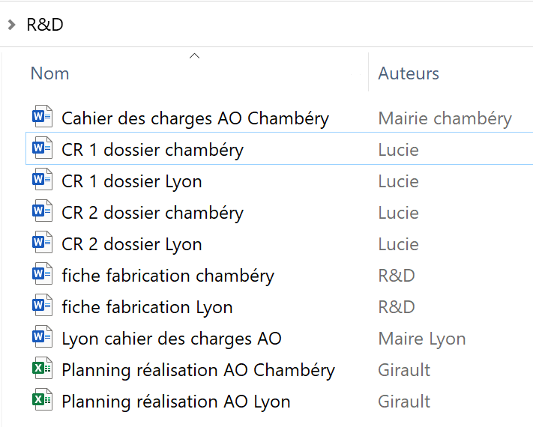

Doc. 5 Les fonctionnalités de Teams et Slack
Les applications Teams et Slack sont des outils puissants qui peuvent apporter de nombreux avantages aux entreprises quel que soit leurs tailles. Elles sont particulièrement utiles pour les entreprises qui souhaitent améliorer leur communication, leur collaboration et leur efficacité. Elles sont très utilisées dans les entreprises.
Ce sont des outils de collaboration en ligne qui permettent aux entreprises de communiquer et de collaborer plus efficacement. Elles offrent une variété d'avantages, notamment :
- Amélioration de la communication : Ces applications permettent aux utilisateurs de communiquer de manière fluide et efficace, qu'ils soient au bureau, en déplacement ou à distance. Elles offrent un large éventail de fonctionnalités de communication, notamment la messagerie instantanée, les appels vidéo, les réunions en ligne, etc.
  - Elles permettent une communication en temps réel, ce qui facilite la collaboration instantanée entre les membres de l'équipe, qu'ils soient au bureau ou à distance.
  - Elles offrent des fonctionnalités d'appels vocaux et vidéo, ce qui permet de tenir des réunions virtuelles et de discuter en face à face, même si les membres de l'équipe sont dispersés géographiquement.
  - Les conversations sont archivées, ce qui facilite la recherche d'informations passées, la résolution de problèmes et la gestion des connaissances au sein de l'entreprise.
- Amélioration de la collaboration : Ces applications permettent aux utilisateurs de collaborer sur des projets de manière plus efficace. Elles offrent des fonctionnalités de partage de fichiers, de gestion des tâches et de suivi du progrès des projets. Elles permettent de créer des canaux de discussion thématiques, ce qui permet de regrouper les conversations par projet, équipe ou sujet, favorisant ainsi une meilleure organisation des discussions.
- Amélioration de l'efficacité et de la sécurité : Ces applications peuvent aider les entreprises à améliorer leur efficacité en automatisant les tâches et en rationalisant les processus. Elles offrent des fonctionnalités d'intégration avec d'autres applications, ce qui permet aux utilisateurs de travailler plus efficacement.
- Elles offrent la possibilité d'intégrer une grande variété d'outils tiers, tels que des applications de gestion de projet, des calendriers, des outils de stockage de fichiers, etc. Cela permet de centraliser les flux de travail et de simplifier les processus.
- Elles permettent de partager et de collaborer sur des documents en temps réel, ce qui facilite le partage de fichiers, la révision et la mise à jour de documents de travail.
- Elles proposent des fonctionnalités pour suivre les activités de l'équipe et mesurer la productivité, ce qui peut être utile pour optimiser les processus de travail.
- Elles mettent en place des mesures de sécurité pour protéger les données sensibles, ce qui est essentiel dans le contexte de la collaboration en ligne.
- Amélioration de la satisfaction des employés : Ces applications peuvent aider les entreprises à améliorer la satisfaction des employés en créant un environnement de travail plus collaboratif et plus engageant. Elles offrent des fonctionnalités de personnalisation et de gamification, ce qui peut aider les employés à se sentir plus connectés à leur entreprise.
- elles proposent des applications mobiles, ce qui permet aux membres de l'équipe de rester connectés et de collaborer en déplacement.
- Elles offrent une certaine souplesse en matière de personnalisation, ce qui permet aux entreprises de les adapter à leurs besoins spécifiques.

